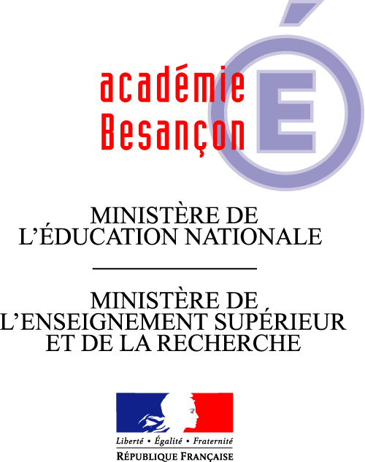

NATURE :
TITRE | ARTS VISUELS AU CYCLE 2 – QUELQUES REPERES

SOUS-TITRE

AUTEUR(S) & FONCTION(S) : | Joël BLONDE
AUTEUR(S) & FONCTION(S) : | CPD Arts visuels
SERVICE : | Inspection académique du Jura
DATE : | 20/06/10
VERSION : | 1
NB PAGES : | 3

REFERENCES :

DOCUMENTATION EN LIGNE : | Liens directs

Pratiques artistiques et histoire des arts
La sensibilité artistique et les capacités d'expression des élèves sont développées par les pratiques artistiques, mais également par des références culturelles à l'histoire des arts.
Ces activités s'accompagnent de l'usage d'un vocabulaire précis qui permet aux élèves d'exprimer leurs sensations, leurs émotions, leurs préférences et leur goûts.

Les arts visuels regroupent les arts plastiques, la photographie, le design, le cinéma, les arts numériques (ce qui touche au domaine de l'image en général).
Leur enseignement s'appuie sur une pratique régulière et diversifiée de l'expression plastique, du dessin et la réalisation d'images fixes ou mobiles. Il mobilise des techniques traditionnelles (peinture, dessin) ou plus contemporaines (photographie, cinéma, vidéo, infographie) et propose des procédures simples mais combinées (recouvrement, tracés, collage / montage).
Ces pratiques s'exercent autant en surface plane qu'en volume à partir de supports variés, de médiums et matériaux divers, d'outils et de gestes techniques (S.M.O.G.)
Les élèves sont conduits à exprimer ce qu'ils perçoivent, à imaginer et évoquer leurs projets et leurs réalisations en utilisant un vocabulaire approprié.

Préambule

Il est présenté dans ce document d'aide au jeune professeur des écoles un point particulier de ce qui doit être accompli à l'école élémentaire : les opérations plastiques.
Dans tous les domaines de la création traditionnelle et contemporaine, elles proposent une panoplie d'outils indispensables et nécessaires à l'acquisition des compétences exigées en fin de cycle 2.

Les quatre opérations plastiques : R.I.T.A.

Reproduire
Isoler
Transformer
Associer

Ces quatre verbes d'action constituent un viatique pour enseigner les arts plastiques à l'école. Ils sont transférables en éducation musicale, en écriture de texte, dans toute activité de création, voire d'autres disciplines d'enseignement.

Il importe de ne pas les confondre avec des procédés plastiques :

ex : superposer deux dessins sur calque est un procédé plastique pour associer

Les opérations plastiques sont des actions qui modifient l'état d'une image, d'un objet.
Les élèves utilisent des techniques, effectuent des opérations plastiques qui leur permettent d'organiser des figures dans un espace (pictural ou volumétrique) en les composant de manières variables.

Ces quatre opérations se déclinent diversement (voir tableau).

Reproduire | Isoler | Transformer | Associer
copier  décalquer  photocopier  photographier  refaire  répéter  . . . | cacher  cadrer  cerner  détacher  différencier  dissimuler  effacer  éliminer  entourer  extraire  mettre en évidence  priver du contexte  séparer  souligner  valoriser un détail  . . .  esthétique du fragment | agrandir / diminuer le format  ajouter un élément / en supprimer un  changer la taille d'un motif  contraster  modifier une ou plusieurs couleurs  . . . | accumuler  aligner  assembler  empiler  imbriquer  insérer  intercaler  intervertir  juxtaposer  opposer  rapprocher  relier  superposer  . . .

